附件
达州市特种设备作业人员资格认定委托考试机构名单

序号 | 机构名称 | 机构地 址 | 负责人 | 联系  电话 | 考试项目范围 | 实际操作技能考试场所
1 | 达州市特种设备监督检验所 | 达州市通川区西外龙泉路竹阳街62号 | 张柏雄 | 13982816939 | 特种设备安全管理A | - 达州市通川区西外龙泉路竹阳街62号2号楼（A、G1、R1、R2、P）  - 达州市天然气能源化工产业园区达州玖源化工有限公司（Q1、Q2）  - 达州市通川西外西江路203号（N1、N2）  4、达州市达川区河市镇三品山社区斌郎煤矿河市取水泵站（Q1、Q2）  - 大竹县迎宾路50号达州市大竹县光明电力安装工程有限公司（Q1、Q2）  - 达州市通川区东岳新型工业集团聚区四川金安杆塔有限公司（Q1、Q2）  - 达州市大竹县工业园区经开大道6号西南富士电梯有限公司（T）  - 达州市通川区西外龙泉路竹阳街62号主楼9楼（G3）  - 达州市通川区南岳庙街56号达州市中心医院（G3）
 |  |  |  |  | 工业锅炉司炉G1
 |  |  |  |  | 锅炉水处理G3
 |  |  |  |  | 快开门式压力窗口操作R1
 |  |  |  |  | 移动式压力窗口充装R2
 |  |  |  |  | 气瓶充装P
 |  |  |  |  | 电梯修理T
 |  |  |  |  | 起重机指挥Q1
 |  |  |  |  | 起重机司机Q2（桥式、门式、塔式、流动式）
 |  |  |  |  | 叉车司机N1
 |  |  |  |  | 观光车和观光列车司机N2
2 | 达州市新达压力容器有限公司 | 达县南外新达街245号 | 李国钦 | 0818－650410  13808185505 | 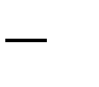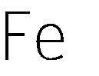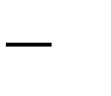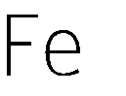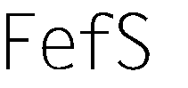    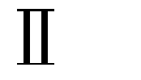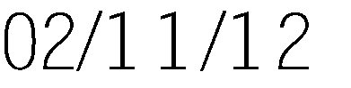  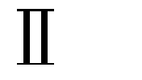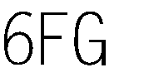  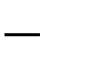 | 通川区复兴镇复兴村
3 | 四川省特种设备检验研究院 | 成都市龙泉驿区成龙大道三段788号 | 阳晓薇 | 13060002978 | 特种设备安全管理A | - 成都市成龙大道三段788号（A、G1、G2、G3、R1、R2、P）  - 成都市龙泉驿区鲸龙路121号（R3）  - 成都市天府新区南湖梦岛（Y1、Y2）  - 雅安市名山区蒙顶山景区42号（S1、S2）  - 都江堰市天府大道358号（非金属焊接操作）  - 四川省会邡市马祖镇北京大道四川蓝星机械有限公司原斯德厂里（F）  - 都江堰市经济开发区秦兴大道3号（金属焊接操作）  - 成都市龙泉驿区大面洪河中路351号（N1、N2、T、Q1、Q2）
 |  |  |  |  | 工业锅炉司炉G1
 |  |  |  |  | 电站锅炉司炉G2
 |  |  |  |  | 锅炉水处理G3
 |  |  |  |  | 快开门式压力容器操作R1
 |  |  |  |  | 移动式压力容器充装R2
 |  |  |  |  | 氧舱维护保养R3
 |  |  |  |  | 气瓶充装P
 |  |  |  |  | 电梯修理T
 |  |  |  |  | 起重机指挥Q1
 |  |  |  |  | 起重机司机Q2（桥式、门式）
 |  |  |  |  | 客运索道修理S1
 |  |  |  |  | 客运索道司机S2
 |  |  |  |  | 大型游乐设施修理Y1
 |  |  |  |  | 大型游乐设施操作Y2
 |  |  |  |  | 叉车司机N1
 |  |  |  |  | 观光车和观光列车司机N2
 |  |  |  |  | 安全阀校验F
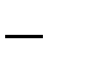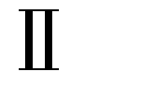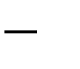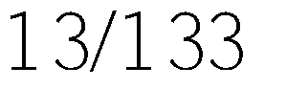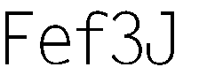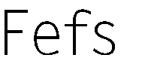
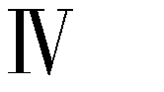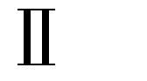
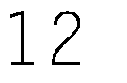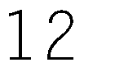
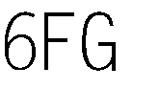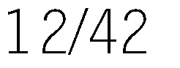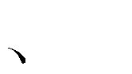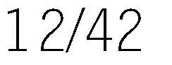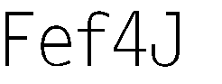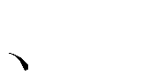
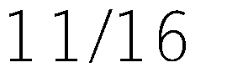
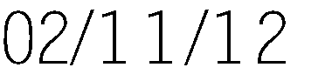

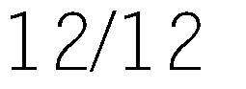
 |  |  |  |  | 
4 | 四川省特种设备安全管理协会 | 成都市青羊区下南大街2号宏达国际广场501 | 王江海 | 13300188948 | 特种设备安全管理A | - 四川省成都温江区永宁镇八一路81号（R1、R3）  - 成都市温江区成春镇国色天乡水上乐园（Y1、Y2）  - 成都市双流区南湖大道588号  （Y1、Y2）  - 成都市都江堰市永丰街道办翔风路693号（S1、S2）  - 成都市大邑县西岭镇（S1、S2）  - 成都市双流区协和街道华府大道二段1158号（Q1、Q2、N1、N2）  - 成都市成华区成谭总部经济城华盛路5号65幢1号（F）  - 成都市双流区双华路三段188号  - 都江堰市灌温路1399号（P、R2）  10、成都市锦江区大安桥村四组17号（G3）  11、成都市武侯区华兴街道成双大道北段509号（P）  12、成都市成华区建兴路121号（理论、G1、G2、A）
 |  |  |  |  | 工业锅炉司炉G1
 |  |  |  |  | 电站锅炉司炉G2
 |  |  |  |  | 锅炉水处理G3
 |  |  |  |  | 快开门式压力容器操作R1
 |  |  |  |  | 移动式压力容器充装R2
 |  |  |  |  | 氧舱维护保养R3
 |  |  |  |  | 气瓶充装P
 |  |  |  |  | 电梯修理T
 |  |  |  |  | 起重机指挥Q1
 |  |  |  |  | 起重机司机Q2（桥式起重机、门式起重机）
 |  |  |  |  | 客运索道修理S1
 |  |  |  |  | 客运索道司机S2
 |  |  |  |  | 大型游乐设施修理Y1
 |  |  |  |  | 大型游乐设施操作Y2
 |  |  |  |  | 叉车司机N1
 |  |  |  |  | 观光车和观光列车司机N2
 |  |  |  |  | 安全阀校验F
5 | 四川省特种设备检验检测协会 | 成都市锦江区青和里南段55号3515号 | 李学贵 | 13880763935 | 特种设备安全管理A | 1、成都市龙泉驿区同安镇阳光大道13号（A）  2、成都市崇州经济开发区宏业大道北段（非金属焊接）  3、德阳市广汉经济开发区台北路西三段（F）  4、成都市龙泉驿区经开区南二路566号（P）  5、成都市华阳华府大道1158号川开工业区（T）
 |  |  |  |  | 气瓶充装P
 |  |  |  |  | 电梯修理T
 |  |  |  |  | 安全阀校验F
 |  |  |  |  | 非金属焊接操作(BW-J-d. BW-Z-d. BW-J-D. BW-Z-D. EW-Z-C. EW-Z-A)

